สรรพคุณของมะนาว
- ช่วยบรรเทาอาการปวดศีรษะ
- ช่วยแก้อาเจียน เป็นลมวิงเวียนศีรษะ เมาเหล้าได้
- ช่วยรักษาโรคความดันโลหิตสูงและต่ำ
- รู้หรือไม่ว่ามะนาวก็เป็นยาอายุวัฒนะและช่วยในการเจริญอาหารได้ด้วย
- แก้อาการวิงเวียนหลังคลอดบุตร
- แก้อาการลมเงียบ ด้วยการเอาใบมะนาวมาต้มกินกับยาหอม
- แก้โรคตาแดง

มะนาว สรรพคุณและประโยชน์ของมะนาว 75 ข้อ

มะนาว
มะนาว ชื่อสามัญ Lime
มะนาว ชื่อวิทยาศาสตร์ Citrus aurantiifolia (Christm.) Swingle จัดอยู่ในวงศ์ส้ม (RUTACEAE)
หลายคนสงสัยว่า แล้วคำว่า Lemon ที่ในบ้านเราเข้าใจว่ามันคือมะนาว แล้วตกลงมันคืออะไร จริง ๆ แล้วเลมอน (Lemon) ความหมายที่ถูกต้องของมันก็คือ ผลส้มชนิดหนึ่งที่มีหัวท้ายมนหรือมะนาวที่มีผลเป็นลูกออกสีเหลืองใหญ่ ไม่ใช่ผลกลม ๆ สีเขียวลูกเล็ก ๆ อย่างมะนาวที่เราคุ้นเคย
การปลูกมะนาว เดิมแล้วมะนาวเป็นพืชพื้นเมืองในภูมิภาคเอเชียตะวันออกเฉียงใต้ ผู้ที่อยู่ในภูมิภาคนี้จีงรู้จักการใช้ประโยชน์จากมะนาวกันเป็นอย่างดี ซึ่งหนึ่งในนั้นก็คือประเทศไทยนี่เอง เรามาดูประโยชน์และสรรพคุณของมะนาวกันดีกว่า

สรรพคุณของมะนาว
- ช่วยบรรเทาอาการปวดศีรษะ
- ช่วยแก้อาเจียน เป็นลมวิงเวียนศีรษะ เมาเหล้าได้
- ช่วยรักษาโรคความดันโลหิตสูงและต่ำ
- รู้หรือไม่ว่ามะนาวก็เป็นยาอายุวัฒนะและช่วยในการเจริญอาหารได้ด้วย
- แก้อาการวิงเวียนหลังคลอดบุตร
- แก้อาการลมเงียบ ด้วยการเอาใบมะนาวมาต้มกินกับยาหอม
- แก้โรคตาแดง
- ใช้เป็นยาแก้ไข้ก็ได้เหมือกัน ด้วยการนำใบมาหั่นเป็นฝอย ๆ แล้วนำมาชงในน้ำเดือด ดื่มเป็นน้ำชาหรือใช้อมกลั้วคอเพื่อช่วยฆ่าเชื้อโรค
- ใช้ในการแก้ไข้ทับระดู ด้วยการเอาใบมะนาวประมาณ 100 ใบมาต้มกิน
- สามารถช่วยรักษาโรคลักปิดลักเปิดหรือเลือดออกตามไรฟันได้ เพราะในมะนาวมีวิตามินซีสูงมาก
- มะนาวช่วยในการขับเสมหะ
- ช่วยแก้ไอหรืออาการไอที่มีเลือดปนออกมา ซึ่งจะช่วยบรรเทาอาการลงได้ดีในระดับหนึ่ง
- ช่วยบรรเทาอาการต่อมทอนซิลอักเสบ
- ช่วยบรรเทาอาการเสียงแหบแห้ง
- ช่วยลดอาการเหงือกบวม
- ใช้เป็นยาบ้วนปาก ด้วยการใช้น้ำมะนาว 3-4 หยด ก็จะทำให้ช่องปากสะอาดมากยิ่งขึ้น
- ช่วยแก้ลิ้นเป็นฝ้า ด้วยการใช้สำลีชุบน้ำมะนาวเช็ดที่ลิ้นวันละ 2-3 ครั้ง
- ช่วยในการขจัดคราบบุหรี่
- แก้เล็บขบ ด้วยการนำมะนาวมาผ่าส่วนหัวแล้วคว้านเอาเนื้อข้างในออกเล็กน้อย แล้วใช้ปูนทาบาง ๆ แล้วเอานิ้วสอดเข้าไป
- ก้างติดคอ ให้นำน้ํามะนาว 1 ลูกมาคั้นแล้วเติมเกลือ ใส่น้ำตาลเล็กน้อยแล้วกรอกลงไปให้ตรงกับบริเวณที่ก้างติดคอ อมไว้สักครู่แล้วค่อย ๆ กลืน ก้างปลาจะอ่อนตัวลงแล้วหลุดลงไปในกระเพาะ
- ช่วยบรรเทาอาการท้องอืด ท้องเฟ้อ ปวดท้อง แน่นท้อง ด้วยการนำน้ำมะนาวมาใช้กินกับน้ำตาล
- แก้อาการท้องร่วงด้วยการดื่มน้ำมะนาว
- ช่วยการขับพยาธิไส้เดือนด้วยการดื่มน้ำผึ้งผสมมะนาว
- ช่วยรักษาอาการท้องผูกด้วยการดื่มน้ำมะนาวผสมเกลือเล็กน้อยก็เป็นยาระบายชั้นดี
- ช่วยรักษาโรคกระเพาะด้วยการนำเปลือกมะนาวมาชงกับน้ำอุ่นและดื่มเป็นยา
- แก้อาการบิดด้วยการใช้มะนาวกับน้ำผึ้งอย่างละเท่า ๆ กัน แล้วนำมาดื่ม
- แก้อาการปัสสาวะกะปริดกะปรอย ด้วยการใช้ใบนะนาวสดต้มกับน้ำตาลแดงแล้วนำมาดื่ม
- สรรพคุณของมะนาวก็ช่วยรักษาโรคนิ่วได้เหมือนกัน
- แก้อาการระดูขาวด้วยการดื่มน้ำมะนาวผสมเกลือกับน้ำตาลนิดหน่อย
- แก้ผิดสำแดง นำรากมะนาวมาฝนกับน้ำซาวข้าวแล้วนำมารับประทาน
- ช่วยฟอกโลหิตด้วยการนำใบมะนาวต้มผสมกับน้ำแล้วนำมาดื่มเป็นประจำ
- ช่วยบำรุงโลหิต รักษาโรคโลหิตจาง ด้วยการนำน้ำมะนาวผสมกับน้ำหวานและปรุงด้วยเกลือทะเลพอส

- แก้อาการบิดด้วยการใช้มะนาวกับน้ำผึ้งอย่างละเท่า ๆ กัน แล้วนำมาดื่ม
- แก้อาการปัสสาวะกะปริดกะปรอย ด้วยการใช้ใบนะนาวสดต้มกับน้ำตาลแดงแล้วนำมาดื่ม
- สรรพคุณของมะนาวก็ช่วยรักษาโรคนิ่วได้เหมือนกัน
- แก้อาการระดูขาวด้วยการดื่มน้ำมะนาวผสมเกลือกับน้ำตาลนิดหน่อย
- แก้ผิดสำแดง นำรากมะนาวมาฝนกับน้ำซาวข้าวแล้วนำมารับประทาน
- ช่วยฟอกโลหิตด้วยการนำใบมะนาวต้มผสมกับน้ำแล้วนำมาดื่มเป็นประจำ
- ช่วยบำรุงโลหิต รักษาโรคโลหิตจาง ด้วยการนำน้ำมะนาวผสมกับน้ำหวานและปรุงด้วยเกลือทะเลพอสมควร ใส่น้ำแข็งนำมาดื่ม
- แก้โรคเหน็บชา ร้อนใน กระหายน้ำด้วยการดื่มน้ำมะนาว
- ช่วยบรรเทาอาการอ่อนเพลียด้วยการดื่มน้ำมะนาวผสมน้ำตาล
- การดื่มน้ำมะนาวจะช่วยบรรเทาอาการปวดข้อได้อีกด้วย
- รักษาโรคผิวหนังด้วยการนำน้ำมะนาวมาทาบริเวณที่เป็น
- บรรเทาอาการคันบริเวณผิวหนัง
- แก้สังคัง ใช้มะนาวผ่าซีกแล้วนำมาทาบริเวณดังกล่าวเป็นประจำก่อนเข้านอนและหลังตื่นนอน
- แก้ปัญหา กาก เกลื้อน หิด ด้วยการนำกำมะถันมาตำให้ละเอียดผสมกับน้ำมะนาว แล้วนำมาทาบริเวณดังกล่าวหลังอาบน้ำ
- แก้หูดด้วยการใช้เปลือกมะนาวนำมาหมักกับน้ำส้มสายชูประมาณ 2 วันแล้วนำเปลือกมาปิดทับบริเวณที่เป็นหูด
- แก้ฝีและอาการปวดฝี โดยใช้รากมะนาวสดมาฝนกับเหล้าและนำมาทา ขูดเอาผิวมะนาวผสมกับปูนแดงปิดไว้
- แก้ฝีมะตอยด้วยการนำมะนาวทั้งลูกมาคว้านไส้ด้านในออกให้พอเอานิ้วแหย่เข้าไปได้ แล้วนำปูนกินหมากทาเข้าไปในลูกมะนาวเล็กน้อย แล้วสวมนิ้วเข้าไป
- รักษาโรคน้ำกัดเท้าหรือปูนซีเมนต์กัดเท้าด้วยการใช้น้ำมะนาวทาบริเวณดังกล่าว ทิ้งไว้ให้แห้งแล้วล้างออก
- แก้ผิวหนังฟกช้ำ หัวโน อาการปวดบวม ปูดแดง ด้วยการนำน้ำมะนาวกับดินสอพองมาผสมให้เข้ากัน แล้วทาบริเวณดังกล่าววันละ 1-2 ครั้ง
- แก้แผลไฟไหม้ น้ำร้อนลวก พุพองแสบร้อน ด้วยการใช้น้ำมะนาวชโลมบริเวณดังกล่าว
- แก้แผลบาดทะยักด้วยการใช้น้ำมะนาวมาทาบริเวณที่เกิดบาดแผล
- ช่วยลดเลือนรอยแผลเป็นด้วยการใช้น้ำมะนาวผสมดินสอพองให้เข้ากัน แล้วนำมาทาบริเวณที่เป็นรอยแผล
- ช่วยบรรเทาอาการคันหนังศีรษะ ด้วยการใช้น้ำมะนาวนวดศีรษะให้ทั่วแล้วค่อยสระผม
- น้ำมะนาวช่วยดับกลิ่นเต่าหรือกลิ่นกายได้เหมือนกัน โดยนำน้ำมะนาวมาทาบริเวณรักแร้
- แก้พิษจากแมลงสัตว์กัดต่อยและช่วยบรรเทาอาการเจ็บปวด
- แก้พิษจากการโดนงูกัด
- ป้องกันภัยจากงูด้วยการใช้เปลือกวางไว้บริเวณใกล้ที่นอน ๆ งูจะไม่มารบกวนเพราะได้กลิ่นมะนาว
- แก้แมงคาเรืองเข้าหู ด้วยการใช้น้ำมะนาวหยอดหู
- หุงข้าวให้ขาวและอร่อยขึ้น ด้วยการใช้น้ำมะนาวประมาณ 2-3 ช้อนนำไปซาวข้าว
- ทอดไข่ให้ฟูและนิ่ม มะนาว 4-5 หยดจะช่วยได้
- มะนาวช่วยลดกลิ่นคาวจากปลาเมื่อทำอาหารและทำให้ปลาคงรูปไม่เละ
- สำหรับแม่ครัวที่หั่นหรือเด็ดผักเป็นประจำ จะทำให้เล็บมือเป็นสีดำ นำมะนาวมาถูจะช่วยปัญหาดังกล่าวได้
- หากใช้มีดผ่าปลีกล้วย มีดจะมีสีม่วงคล่ำ ล้างออกลำบาก นำมานาวที่ผ่าแล้วมาถูตามใบมีด จะช่วยให้มีดของคุณสะอาดดังเดิม
- การเชื่อมกล้วยหักมุกให้น่ารับประทาน เมื่อน้ำตาลเดือดเป็นยางมะตูมแล้ว ให้บีบมะนาวครึ่งซีกลงไป จะช่วยให้กล้วยใส น่ารับประทานมากยิ่งขึ้น
- มะนาว 2-3 ลูกใส่ไว้ในถังข้าวสารช่วยป้องกันมอดได้
- เปลือกมะนาวสามารถนำมาเช็ดภาชนะให้เงางามขึ้นได้ เช่น เครื่องเงิน ทองเหลือง ทองแดง เป็นต้น

ประโยชน์ของมะนาว
  - มะนาวช่วยบำรุงผิวพรรณให้เปล่งปลั่งสดใส
  - ช่วยบำรุงตาของคุณให้สดใสอยู่เสมอ
  - มะนาวประกอบด้วยวิตามินและแร่ธาตุหลายชนิดที่มีประโยชน์ต่อร่างกาย เช่น วิตามินเอ วิตามินซี ธาตุแคลเซียม ธาตุฟอสฟอรัส กรดซิตริก กรดมาลิก
  - ในผลมะนาว 1 ลูกจะมีน้ำมันหอมระเหยอยู่มากถึง 7% ซึ่งนำมาใช้ประโยชน์ในการผสมเป็นน้ำยาทำความสะอาดต่าง ๆ เช่น น้ำยาล้างจาน เป็นต้น
  - มะนาวมีน้ำมันหอมระเหยที่ให้กลิ่นหอมสดชื่น (Aromatherapy)
  - มะนาวมีฤทธิ์ที่ช่วยในการกัดด้วย ซึ่งถือว่าเป็นกรดผลไม้อย่างหนึ่ง (AHA) ที่เป็นที่ยอมรับในการช่วยเร่งการผลัดเซลล์ผิวที่เสื่อมสภาพออกไป
  - น้ำมะนาวจะเป็นที่นิยมใช้กันมากในบ้านเราในการนำมาปรุงรสชาติอาหาร
  - เพื่อใช้แต่งรสชาติให้เครื่องดื่มแอลกอฮอล์บางชนิด โดยจะนิยมฝานมะนาวออกเป็นชิ้นบาง ๆ เสียบไว้กับขอบแก้วนั่นเอง
  - สำหรับประโยชน์ของเปลือกมะนาวนั้น เมื่อบีบน้ำออกหมดแล้วให้นำมาทาบริเวณคาง เข่า ข้อศอก ส้นเท้า ก็จะช่วยให้ผิวบริเวณเหล่านี้มีความนุ่มนวลเพิ่มมากขึ้น และนอกจากนี้ยังใช้เปลือกผลแห้งนำมาต้มเอาน้ำดื่มเป็นยาแก้จุกเสียดแน่นท้อง ขับเสมหะ บำรุงกระเพาะได้อีกด้วย
  - ประโยชน์ของมะนาวสำหรับผู้ที่เป็นสิวฝ้า มะนาวจะช่วยรักษาสิวของคุณให้ลดน้อยลงได้ เพราะมะนาวมีฤทธิ์เป็นกรดอ่อน ๆ จะทำให้ลดการอุดตันรูขุมขนจากสิวและยังช่วยในการขจัดความมันและเชื้อโรคบนใบหน้าได้ด้วย โดยคุณสามารถนำดินสอพองกับมะนาวมาผสมกันแล้วทาบริเวณสิวก่อนนอนทุกวัน สิวจะค่อย ๆ ยุบลงไปเอง
  - แก้ปัญหาผิวแตกด้วยใช้น้ำมะนาวมาทาบริเวณดังกล่าว
  - แก้ปัญหาขาลาย สีผิวไม่สม่ำเสมอ ด้วยการนำดินสอพองกับมะนาวมาผสมกันแล้วทาทิ้งไว้ก่อนนอน แล้วจึงล้างออกในตอนเช้า
  - แก้ปัญหาส้นเท้าแตก ด้วยการนำน้ำมะนาวมาทาบริเวณส้นเท้า วันละ 3 เวลา
  - การแปรรูปมะนาว มะนาวแปรรูปเป็นอะไรได้บ้าง ? เช่น น้ำมะนาวปรุงอาหาร มะนาวแช่อิ่มตากแห้ง น้ำมะนาวเข้มข้น มะนาว ผง เครื่องดื่มผสมน้ำมะนาว แยมมะนาว เยลลีมะนาว แยมเปลือกมะนาว แยมนะนาวดอง มะนาวดองเค็ม มะนาวหวาน กิมจ้อมะนาว เปลือกมะนาวสามรส เปลือกมะนาวเส้นปรุงรส เปลือกมะนาวเชื่อม เปลือกมะนาวแช่อิ่ม มาร์มาเลดมะนาว เป็นต้น

ข้อมูลทางโภชนาการของมะนาว ต่อ 100 กรัม

    - พลังงาน 30 กิโลแคลอรี
    - คาร์โบไฮเดรต 10.5 กรัม
    - น้ำตาล 1.7 กรัม
    - เส้นใย 2.8 กรัม
    - ไขมัน 0.2 กรัม
    - โปรตีน 0.7 กรัม
    - วิตามินบี 1 0.03 มิลลิกรัม 3%
    - วิตามินบี 2 0.02 มิลลิกรัม 2%
    - วิตามินบี 3 0.2 มิลลิกรัม 1%
    - วิตามินบี 5 0.217 มิลลิกรัม 4%
    - วิตามินบี 6 0.046 มิลลิกรัม 4%
    - วิตามินบี 9 8 ไมโครกรัม 2%
    - วิตามินซี 29.1 มิลลิกรัม 35%
    - ธาตุแคลเซียม 33 มิลลิกรัม 3%
    - ธาตุเหล็ก 0.6 มิลลิกรัม 5%
    - ธาตุแมกนีเซียม 6 มิลลิกรัม 2%
    - ธาตุฟอสฟอรัส 18 มิลลิกรัม 3%
    - ธาตุโพแทสเซียม 102 มิลลิกรัม 2%
    - ธาตุโซเดียม 2 มิลลิกรัม 0%
% ร้อยละของปริมาณแนะนำที่ร่างกายต้องการในแต่ละวันสำหรับผู้ใหญ่ (ข้อมูลจาก : USDA Nutrient database)
แหล่งอ้างอิง : วิกิพีเดีย สารานุกรมเสรี (EN), USDA Nutrient database
เรียบเรียงข้อมูลโดยเว็บไซต์เมดไทย (Medthai)
ขอบคุณที่มา : เว็บไซต์เมดไทย (Medthai)

วิธีการปลูกมะนาว
มะนาว เป็นพืชที่ปลูกได้ดีในดินเกือบทุกชนิด แต่ถ้าต้องการให้เจริญเติบโตและคุณภาพดี ควรปลูกในพื้นที่ที่เป็นดินร่วนซุย มีการระบายน้ำดี มีอินทรียวัตถุผสมอยู่มาก และควรเลือกพื้นที่ปลูกใกล้แหล่งน้ำ
การรู้จักสภาพพื้นที่ปลูกที่เหมาะสม กิ่งพันธุ์ การปลูก การดูแลรักษา จึงเป็นส่วนสำคัญในการปลูกมะนาวให้ได้ผลดี
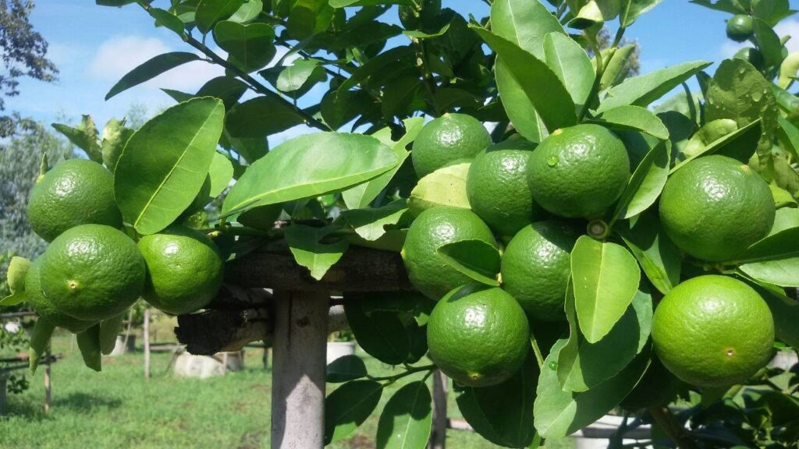
การบังคับมะนาวให้ออกนอกฤดู
หลังปลูก 8 เดือน มะนาวก็พร้อมจะออกลูก และได้เวลาจะบังคับให้ออกนอกฤดูได้ โดยมีขั้นตอนเตรียมตัวให้มะนาวสมบูรณ์แข็งแรงก่อน คือ
1. ช่วงปลายเดือนเมษายนถึงต้นเดือนพฤษภาคม เป็นช่วงที่ฝนทิ้งช่วง ให้ตัดแต่งกิ่งมะนาวให้กิ่งโปร่งรับแสงแดดได้ทั่วถึง กิ่งที่หัก กิ่งเป็นโรค กิ่งกระโดง และกิ่งติดดิน ให้ตัดทิ้งให้หมด การตัดแต่งกิ่งช่วงแล้งนี้ดีเพราะช่วยลดโอกาสการเกิดโรคกับมะนาวได้มาก
2. ใส่ปุ๋ย รดน้ำ บำรุงให้มะนาวแตกใบอ่อน โดยใส่ปุ๋ยเคมี 15-5-5 หรือ 15-5-10 หรือ 15-5-15 ถ้าหาไม่ได้ก็ใช้ปุ๋ยสูตร 15-15-15 ก็ได้ ใส่ครั้งละ 1 ช้อนแกง เว้นห่างกัน 20 วัน ระหว่างนี้ถ้ามะนาวออกดอกเองให้เด็ดดอกทิ้งให้หมด เพราะมะนาวทุกสวนจะออกดอกแล้วแก่พร้อมๆ กันจนล้นตลาด มะนาวราคาถูกมากไปหาซื้อในตลาดเอาก็ได้ แต่เราจะบังคับให้มะนาวออกลูกไปเก็บผลในช่วงแล้ง คือ ระหว่างเดือนมกราคม – เมษายน ซึ่งเป็นช่วงที่มะนาวขาดตลาดและราคาแพงที่สุด
3. ประมาณต้นเดือนตุลาคม ให้หยุดให้น้ำมะนาว และหาพลาสติกมาคลุมโคนต้นมะนาวให้มิดชิด อย่าให้น้ำฝนลงไปในวงบ่อซีเมนต์ได้ ปล่อยทิ้งไว้ประมาณ 15-30 วันให้ดินแห้ง มะนาวจะโทรมและเริ่มทิ้งใบ ซึ่งระยะเวลาก็ขึ้นอยู่กับชนิดดินที่ปลูกด้วย ถ้า
เป็นดินทรายดินแห้งเร็วมะนาวจะทิ้งใบเร็วกว่าดินเหนียว หลังจากมะนาวเริ่มทิ้งใบแล้วก็เปิดพลาสติกที่คลุมออก รดน้ำตามปกติ และใส่ปุ๋ยสูตร 8-24-24 อัตรา 100-150 กรัมต่อต้น
4. มะนาวพอกลับมาได้น้ำได้ปุ๋ยก็จะแตกยอดอ่อนและออกดอกด้วย ระหว่างนี้ก็ดูแลให้น้ำให้ปุ๋ยไปตามปกติ หลังจากออกดอกเข้าเดือนที่ 6 มะนาวก็จะแก่และเก็บผลได้ ซึ่งจะตรงกับเดือนเมษายนพอดี หากอยากให้มะนาวออกผลเร็วกว่านี้ก็เริ่มการงดน้ำให้เร็วขึ้น
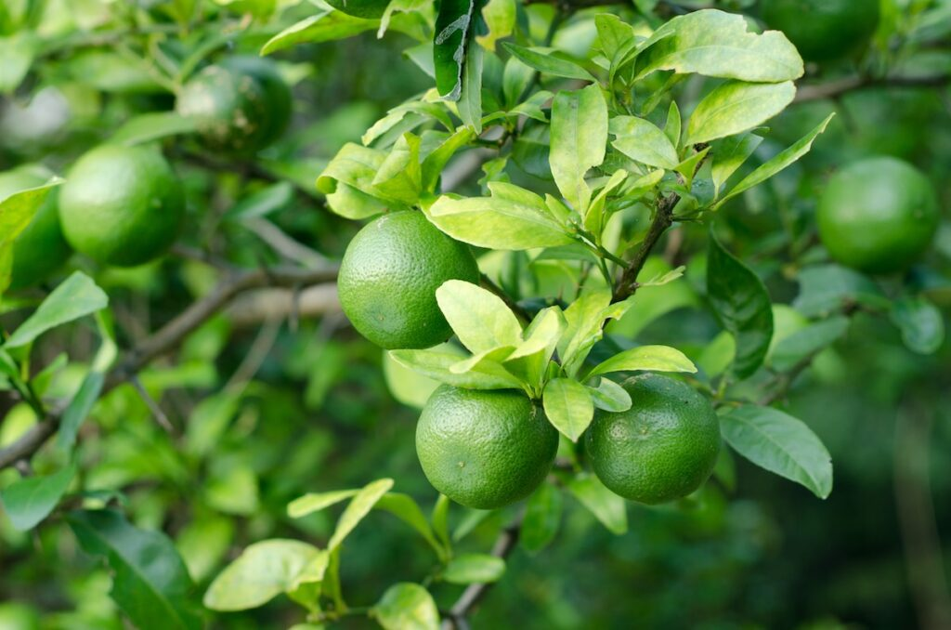
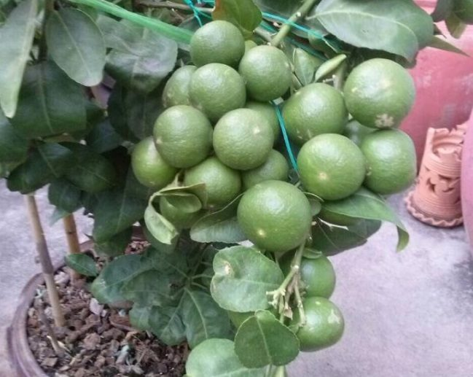

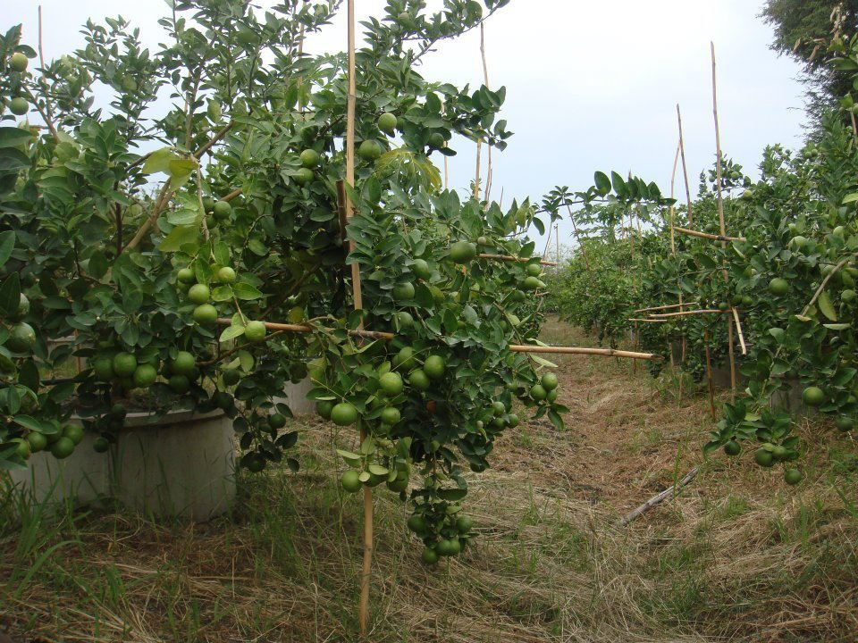
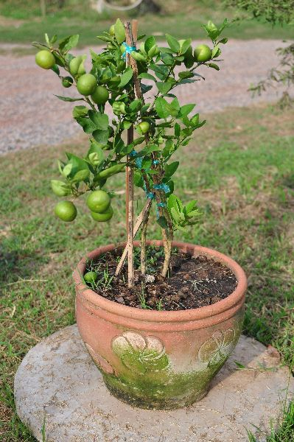

ข้อดีการปลูกมะนาวในบ่อซีเมนต์
1. สามารถบังคับให้มะนาวออกลูกนอกฤดูหรือตลอดทั้งปีได้ง่าย
2. ไม่เปลืองแรงงานหรือเกิดค่าใช้จ่ายในการเตรียมแปลงหรือปรับพื้นที่
3. ง่ายต่อการดูแล และการให้น้ำมีประสิทธิภาพ
4. ป้องกันโรคบางชนิดได้ง่ายจากสภาพดินที่ไม่เหมาะสม
5. เหมาะสำหรับการปลูกไว้รับประทานเองหรือเพื่อส่งจำหน่าย
6. สามารถใช้เป็นไม้ประดับได้อีกทาง
“มะนาว” ถือเป็นพืชสวนครัวที่ต้องมีติดครัวไทย จึงขายได้ราคา
6. สามารถใช้เป็นไม้ประดับได้อีกทาง
“มะนาว” ถือเป็นพืชสวนครัวที่ต้องมีติดครัวไทย จึงขายได้ราคาดี ยิ่งในช่วงหน้าแล้งราคายิ่งพุ่งสูงมาก จริงๆแล้วเราสามารถปลูกมะนาวได้เองที่บ้าน โดยใช้บ่อซีเมนต์ที่หาซื้อได้ไม่ยาก แต่ก่อนอื่นต้องหาพันธุ์มะนาวที่จะปลูก ซึ่งควรเป็นพันธุ์ที่ออกดอกง่าย ทนทานต่อโรคและแมลงได้ดี ที่นิยมปลูกก็ได้แก่ พันธุ์แป้นรำไพ แป้นพวง แป้นจริยา และมะนาวแป้นพันธุ์อื่นๆ
ข้อดีคือ
1. สามารถใช้พื้นที่น้อย
2. ยกหรือเคลื่อนย้ายไปวางตรงไหนก็ได้ในบริเวณบ้าน หรือ แนวถนนบริเวณบ้าน
3. เป็นไม้ประดับได้
4. ออกดอกติดผลหรือมีมะนาวกินตลอดปี
5. สร้างรายได้ คือ ขายผลมะนาวหรือยกขายทั้งกระถาง กระถางละ 500 บาท
ต้นมะนาวพันธุ์ตาฮิติ หรือ มะนาวไร้เมล็ด
พร้อมติดผล 3เดือนขึ้นไปติดผลได้เลย ขายถูก
เป็นมะนาวไร้เมล็ด พันธุ์แท้ 100%
เปลือกบาง น้ำเยอะ เปรี้ยวจี๊ด หอมมากๆ
ต้นละ 69฿ ค่าส่งเหมาจ่าย70฿
ชุด 2 ต้น 208฿ ส่งฟรีปลายทาง
ชุด 4 ต้น 346฿ ส่งฟรีปลายทาง
ชุด 6 ต้น 484฿ ส่งฟรีปลายทาง
สนใจรับชุดกี่ต้นดีค่ะ สั่งซื้อกับทางเพจได้เลยค่ะ

กลอนมะนาว
มาจะกล่าวบทไป
ถึงพืชพรรณชาวไทยประเภทหนึ่ง
ผู้คนจึ้งใช้ประโยชน์โคตรหรรษา
ลูกสีเขียวกลมเล็กๆเด่นทางยา
มีนามว่าLIMEมะนาว PROUD TO SHOW

ปีการศึกษา ๒๕๖๕

ฐานการเรียนรู้ที่11
มะนาวพอเพียง

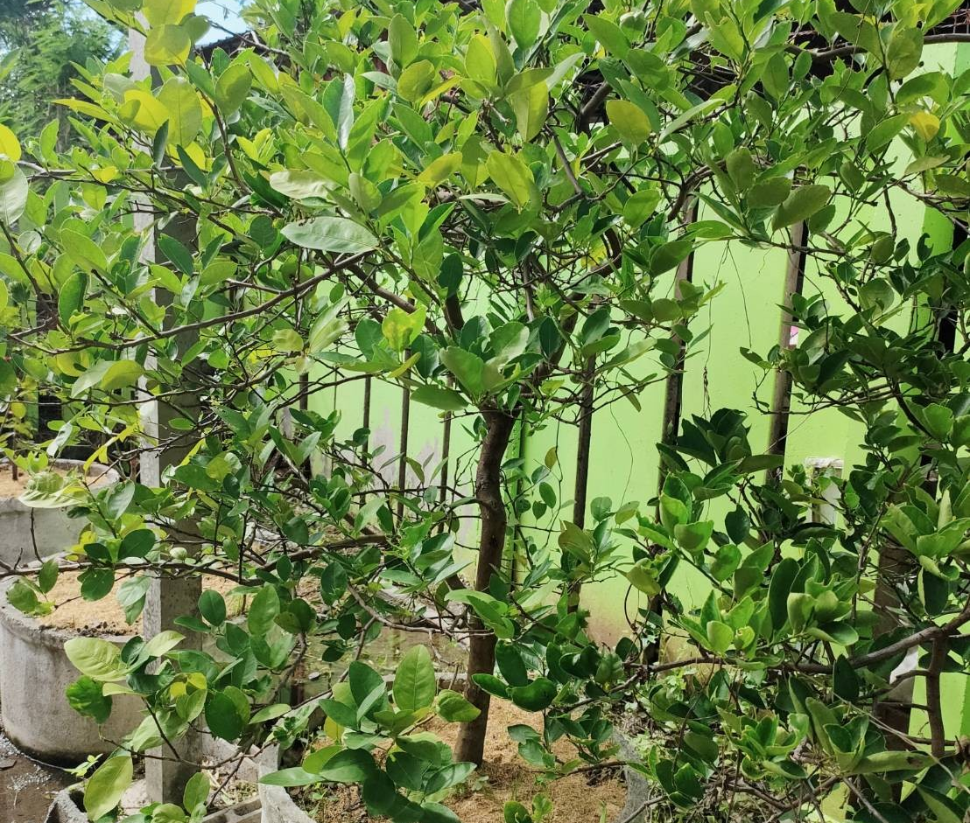
โรงเรียนเทศบาล ๗ รถไฟสงเคราะห์
สำนักการศึกษา เทศบาลนครอุดรธานี

